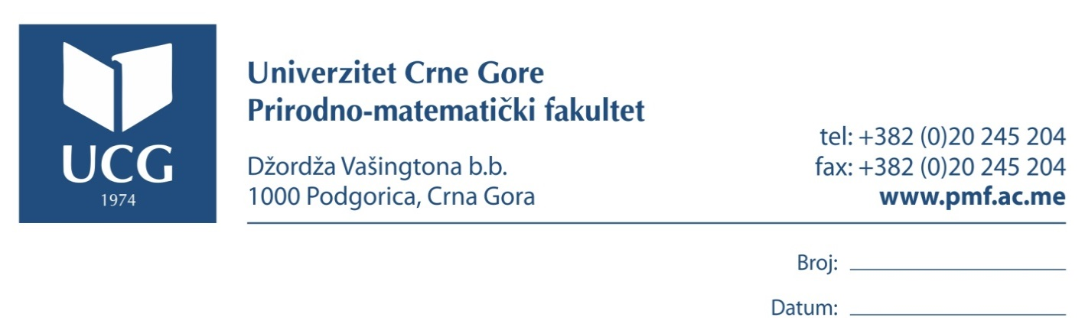

**Z A P I S N I K**

**Sa XV sjednice Vijeća Prirodno-matematičkog fakulteta**

**od 27.02.2018.godine sa početkom u 12:00 sati**

**Sjednici su prisustvovali**: Biljana Zeković, Izedin Krnić, Milan Martinović, Žarko Pavićević, Siniša Stamatović, Svjetlana Terzić, Žana Kovijanić Vukićević, Milenko Mosurović, Vladimir Jaćimović, Sanja Jančić Rašović, Srđan Kadić, Vladimir Božović, Aleksandar Popović, Goran Šuković, Đorđije Vujadinović, Nevena Mijajlović, Marijan Marković, Slavoljub Mijović, Predrag Miranović, Mira Vučeljić, Nataša Raičević, Ivana Pićurić, Mara Šćepanović, Gordana Jovanović, Danko Obradović, Drago Marić, Emilija Nenezić, Vladimir Pešić, Andrej Perović, Slađana Krivokapić, Jelena Rakočević, Danijela Stešević, Danilo Mrdak, Dragana Milošević, Anđelka Šćepanović, Vlatko Kastratović, Miljan Bigović, Miloje Šundić, Goran Popivoda, Nikola Kadić, Petar Đerković, Mato Kankaraš, Aleksa Vujošević i Milena Šekularac.

**Sjednici nijesu prisustvovali:** Predrag Stanišić, Oleg Obradović, Vanja Vukoslavčević, David Kaljaj, Stevan Šćepanović, Jela Šušić, Darko Mitrović, Savo Tomović, Božidar Popović Slobodan Jovanović, Jovan Mirković, Borko Vujičić, Gordana Laštovička Medin, Nevenka Antović, Marijana Krivokapić, Svetlana Perović, Danka Caković, Slavica Vujović, Marijana Pavićević, Milica Asanović, Nikola Peković, Aleksandar Zeković, Anđela Jovanović, Božidar Šoškić, Aleksandar Plamenac, Kosta Pavlović, Velimir Turković i Seid Kršić

Utvrđeno je postojanje kvoruma – sjednici prisustvuju 44 člana Vijeća.

Vijeće je usvojilo Zapisnik sa XIV sjednice Vijeća.

Dekan je prisutne članove Vijeća upoznao sa predlogom dnevnog reda.

Nakon usvajanja predloga, Vijeće je započelo rad po sljedećem

Dnevnom redu:

1. Imenovanje komisije za pisanje izvještaja po konkursu za izbor u akademsko zvanje
2. Usvajanje ocjena na magistarskim studijama
3. Uvođenje izbornog predmeta: Pravlino promjenljive i stabilne raspodjele, postdiplomske magistarske studije Matematika
4. Izvještaj komisije za ocjenu i pregled magistarskog rada Anđele Bulatović
5. Izvještaj komisije o ocjeni podobnosti doktorske teze i kandidata mr Branka Anđića

Tačka 1.

Vijeće je predložilo Senatu Univerziteta Crne Gore da po osnovu Konkursa objavljenog u dnevnim novinama „Dan“ dana 09.02.2018. godine, za izbor u akademsko zvanje za oblast **Teorija vjerovatnoće i statistika sa primjenama** na Prirodno-matematičkom fakultetu i na nematičnim fakultetima, imenuje Komisiju za pisanje recenzija u sastavu:

1. Prof. dr Pavle Mladenović, redovni profesor Matematičkog fakulteta Univerziteta u Beogradu (naučna oblast: Teorija vjerovatnoće, Ekstremi slučajnih procesa),
2. Prof. dr Siniša Stamatović, redovni profesor na Prirodno-matematičkom fakultetu Univerziteta Crne Gore (naučna oblast: Teorija vjerovatnoće, Ekstremi Gausovih procesa); i
3. Prof. dr Žana Kovijanić Vukićević, redovni profesor na Prirodno-matematičkom fakultetu Univerziteta Crne Gore (naučna oblast: Diskretna matematika).

Odluka se dostavlja Senatu Univerziteta na dalji postupak.

Tačka 2.

Na osnovu člana 64 Statuta Univerziteta Crne Gore i člana 30 stav 3 Pravila studiranja na osnovnim studijama, a u vezi sa članom 3 Pravila studiranja na postdiplomskim studijama, Izvještaja o uspjehu studenata po završetku januarskog ispitnog roka, Vijeće je donijelo

**O D L U K U**

**I**

Verifikuju se ocjene po predmetima, na postdiplomskim magistarskim studijskim programima: Računarske nauke, Matematika i Matematika i računarske nauke na način i pod uslovima, kako je navedeno u Izvještajima o uspjehu studenata.

**II**

Izvještaji su sastavni dio Odluke.

Tačka 3.

Na osnovu člana 64 Statuta Univerziteta Crne Gore, člana 18 i 19 Zakona o visokom obrazovanju, Vijeće je donijelo

**O D L U K U**

**I**

Usvaja se ECTS katalog za izborni predmet ,,Pravilno promjenljive i stabilne raspodjele“ na postdiplomskim magistarskim studijama Matematike (I semestar) na Prirodno-matematičkom fakultetu Univerziteta Crne Gore.

II

Odluka se dostavlja Senatu Univerziteta Crne Gore.

Tačka 4.

Na osnovu člana 64 Statuta Univerziteta Crne Gore a u vezi sa članom 29 stav 2 Pravila studiranja na postdiplomskim studijama Vijeća je donijelo

**O D L U K U**

Prihvata se pozitivan Izvještaj Komisije za ocjenu magistarskog rada pod nazivom **""Disperzioni obrasci vrsta roda *Montenegrina* na području Virpazara”** kandidata Anđele Bulatović i odobrava odbrana magistarskog rada pod navedenim nazivom.

Na istoj sjednici Vijeće je donijelo

**O d l u k u**

**o imenovanju Komisije za odbranu magistarskog rada**

Imenuje se Komisija za odbranu magistarskog rada pod nazivom ***"*Disperzioni obrasci vrsta roda *Montenegrina* na području Virpazara*”*** kandidata Anđele Bulatović, u sastavu:

1.Dr Vladimir Pešić, redovni profesor na PMF-u, mentor;

2. Dr Drago Marić, redovni profesor na PMF-u, član i

3. Dr Jelena Rakočević, vanredni profesor na PMF-u, član.

Zadatak Komisije je da sprovede postupak odbrane magistarskog rada u skladu sa Pravilima studiranja na postdiplomskim studijama.

Tačka 5.

Na osnovu člana 64 stav 2 tačka 9 Statuta Univerziteta Crne Gore, a u skladu sa članom 35 Pravila doktorskih studija, Vijeće je donijelo

**O D L U K U**

**I**

Usvaja se Izvještaj komisije za ocjenu polaznih istraživanja i podobnosti doktorske teze *„Kreiranje novih pristupa u botaničkom obrazovanju slijepih i slabovidih“* i kandidata mr Branka Anđića.

**II**

Predlaže se Senatu Univerziteta Crne Gore da prihvati kao podobnu doktorsku tezu pod nazivom *„Kreiranje novih pristupa u botaničkom obrazovanju slijepih i slabovidih“* i kandidata Branka Anđića.

Zapisnik sačinila Predsjedavajući Vijeća

Nina Rubežić, dipl.pravnik dekan, prof. dr Predrag Miranović